Занятие 8.
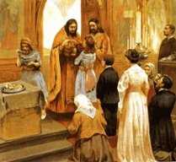
Таинство Причастия, или как победить Дракона
Самое великое чудо в жизни человека – это возможность встречи и соединения с Богом.
Как это происходит?
В Таинстве Причастия мы под видом хлеба и вина вкушаем Пречистые Тело и Кровь Христовы, становимся частью Бога.
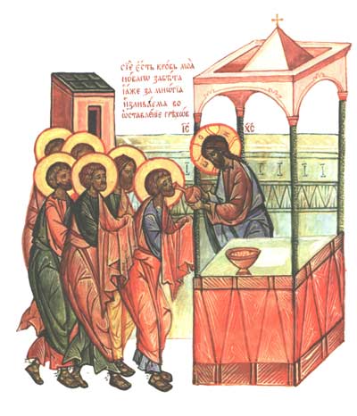
Сам Господь накануне Своих Крестных страданий установил это Таинство на Тайной Вечери с учениками: «И когда они ели, Иисус взял хлеб и, благословив, преломил и, раздавая ученикам, сказал: приимите, ядите: сие есть Тело Мое. И, взяв чашу и благодарив, подал им и сказал: пейте из нее все, ибо сие есть Кровь Моя Нового Завета, за многих изливаемая во оставление грехов» (Евангелие от Матфея, 26 глава).
Зачем нам причащаться?
Чтобы на земле быть с Богом и наследовать Царство Небесное, в которое нет пути для человека грешного. Только Господь может помочь нам победить Змея Гордыныча – наши грехи. Грехи побеждаются добродетелями – добрыми расположениями сердца.
Гордость
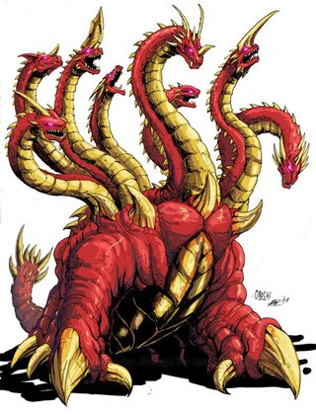
напиши противоположные грехам добродетели:
Хвастовство
Обидчивость
Непослушание

Лень сть
Обман
Жадность
Зависть

К Причастию нужно готовиться: накануне помолиться, почитать Евангелие, посильно попоститься. Причащаться нужно натощак, с верой и благоговением, обязательно быть на службе. Сначала причащаются младенцы, затем отроки и отроковицы. Всеми силами нужно хранить в своем сердце Бога.

